123. XÓI MÒN ĐẤT
quá trình lớp đất mặt bị mang đi nơi khác do các tác động tự nhiên như nước, gió hoặc các yếu tố liên quan đến hoạt động cày xới, trồng trọt. Quá trình XMĐ gồm ba bước khác biệt: tách hạt đất, di chuyển đất và bồi tụ đất.
XMĐ làm mất tầng đất canh tác, suy giảm độ phì đất, giảm năng suất cây trồng và phá vỡ hệ sinh thái, trong nhiều trường hợp, kết quả cuối cùng của xói mòn chính là sự sa mạc hóa. Bên cạnh tác động làm suy thoái môi trường đất, xói mòn còn gây ra sự bồi lắng ở mạng lưới sông, ngòi, kênh dẫn, hồ thủy lợi, thủy điện, gây phú dưỡng nguồn nước mặt.
Nước và gió là hai tác nhân quan trọng nhất gây ra xói mòn ở mức độ ảnh hưởng phụ thuộc vào độ che phủ đất, độ dốc, tính chất đất và hoạt động của con người với đất đai. XMĐ có thể xảy ra ở mức độ từ từ, khó nhận biết ngay lập tức hoặc có thể có cường độ mạnh dẫn đến mất một lượng đất tầng mặt rất lớn.
1. Xói mòn do nước: gây ra do tác động của mưa, tạo nên nước chảy tràn bề mặt (nước mưa, băng tuyết tan) và các động năng hạt mưa làm đất bị xói mòn. Dưới tác động của dòng chảy, các hạt đất bị phá vỡ, tách rời và cuốn theo dòng chảy. Khi xói mòn xảy ra, thông thường những thành phần hạt đất nhỏ, mịn trên lớp đất mặt bị đẩy đi trước trong khi lớp đất này thường tập trung độ phì nhiêu cao nhất. Do vậy, hàm lượng các chất dinh dưỡng bị mất đi trong đất do xói mòn cũng rất lớn. Các dạng xói mòn do nước gồm một số loại chính: a) xói mòn theo lớp: tác động của xói mòn làm đất bị mất đi theo lớp không đồng đều nhau trên những vị trí khác nhau của bề mặt dốc; b) xói mòn theo các khe, rãnh nhỏ: là hiện tượng trên bề mặt đất tạo thành những dòng xói theo các khe, rãnh trên sườn dốc; c) mương xói: đất bị xói mòn đồng thời cả ở dạng lớp và dạng khe, rãnh ở mức độ mạnh do khối lượng nước lớn tập trung theo các khe thoát xuống chân dốc với tốc độ lớn, làm đất bị đào khoét theo chiều sâu.
Các nhà khoa học Weischmeier và Smith đã xây dựng được phương trình dự báo lượng đất xói mòn do nước, thường được gọi là phương trình mất đất phổ dụng có công thức: A = R.K.L.S.C.P, trong đó: A - Lượng đất mất bình quân trong năm (tấn/ha/năm); R - Yếu tố mưa và dòng chảy; K - Hệ số bào mòn của đất (tấn/ha/đơn vị chỉ số xói mòn); L - Yếu tố chiều dài của sườn dốc; S - Yếu tố độ dốc; C - Yếu tố che phủ và quản lý đất; P - Yếu tố hoạt động điều tiết chống xói mòn.
Việc hiểu rõ các yếu tố này sẽ giúp xác định hướng khống chế xói mòn đất, vd. ở yếu tố hoạt động trợ giúp của con người (P), trồng cây theo đường đồng mức, băng dải, che phủ bề mặt, làm đất tối thiểu, v.v., có tác dụng hạn chế xói mòn rất tốt.
2. Xói mòn do gió: hiện tượng xói mòn gây ra bởi sức gió, có thể xảy ra ở bất kỳ nơi nào khi hội tụ những điều kiện thuận lợi. Xói mòn do gió xảy ra chủ yếu ở các vùng khô hạn, đôi khi cũng xảy ra ở vùng khí hậu ẩm về mùa khô. Ảnh hưởng của xói mòn do gió thường rất nghiêm trọng, không chỉ bào mòn, bóc đi phần đất phì nhiêu nhất mà còn có thể bóc hết toàn bộ lớp đất mặt làm trơ bộ rễ của cây trồng. Ảnh hưởng của xói mòn do gió cũng phổ biến ở những vùng ít mưa hoặc có mùa khô kéo dài và khốc liệt. Gió có thể di chuyển các đụn cát hay bào mòn lớp đất mặt về mùa khô.
Lượng đất mất do xói mòn của gió được xác định là hàm của nhiều yếu tố.
E = f (I.C.K.L.V), trong đó E là khả năng lượng đất bị xói mòn do gió; f là phương trình đất bị xói mòn; I là yếu tố khí hậu xói mòn do gió ở địa phương; C là mức độ gồ ghề của bề mặt đất; K là độ rộng của cánh đồng; L là chất lượng che phủ của thảm thực vật; V là ảnh hưởng của các biện pháp canh tác.
Một số biện pháp kỹ thuật chống XMĐ, rửa trôi đất: 1) một số biện pháp công trình nhằm hạn chế xói mòn như: thiết kế đồi ruộng, xây dựng ruộng bậc thang nắn dòng chảy, v.v., rất cần thiết trong việc canh tác và bảo vệ đất dốc; 2) biện pháp nông nghiệp: canh tác theo đường đồng mức, cày bừa ngang dốc, trồng cây bảo vệ đất, làm đất tối thiểu, trồng các dải cây chắn, v.v., là những biện pháp có hiệu quả có tác dụng trên những sườn đồi núi không dốc lắm (dưới 12º); 3) biện pháp lâm nghiệp: trồng rừng, bảo vệ rừng để ngăn chặn dòng chảy và giữ ẩm cho đất là những biện pháp hữu hiệu hạn chế xói mòn; 3) biện pháp hóa học: ở một số nước tiên tiến trên thế giới người ta nghiên cứu các chất kết dính hóa học (phụ phẩm của ngành chế biến gỗ) làm tăng liên kết các hạt đất chống xói mòn; 4) biện pháp canh tác khống chế xói mòn do gió: tưới duy trì độ ẩm đất, che phủ đất bằng các đai rừng chắn gió, thảm thực vật tự nhiên và các hệ thống cây trồng.

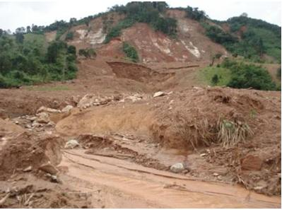 | 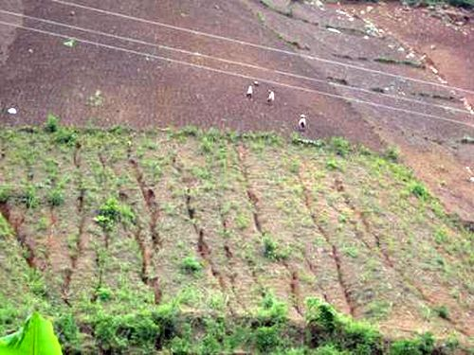
Hình 1. Xói mòn, lở đất ở Tây Nguyên | Hình 2. Đất bị xói mòn tại Sơn La

HÀ MẠNH THẮNG
Tài liệu tham khảo
1. Lê Huy Bá, Sinh thái môi trường đất, Nxb. Đại học Quốc gia Thành phố Hồ Chí Minh, 2003.
2. Trần Đức Toàn, Ảnh hưởng của các biện pháp canh tác đến lượng đất xói mòn, Tạp chí Khoa học đất Việt Nam số 21, Nxb. Nông nghiệp, Hà Nội, 2005.
3. Blanco, Humberto & Lal, Rattan, Soil and water conservation, Principles of Soil Conservation and Management, Springer, p. 2, 2010.
4. Terrence J. Toy, George R. Foster, Kenneth G. Renard, Soil Erosion, Processes, Prediction, Measurement, and Control, John Wiley & Sons, p. 1, 2002.

